ĐẠI HỌC ĐÀ NẲNG

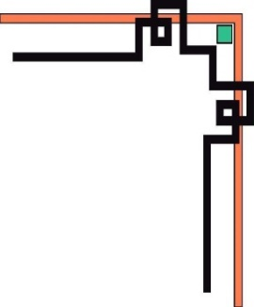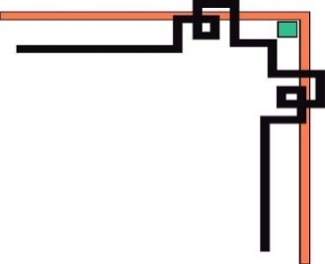

TRƯỜNG ĐẠI HỌC SƯ PHẠM

KHOA TIN HỌC

*

ĐỒ ÁN

CHUYÊN NGÀNH CÔNG NGHỆ THÔNG TIN

TÊN ĐỀ TÀI

XÂY DỰNG WEBSITE BÁN HÀNG

***Giáo viên hướng dẫn:*** Vũ Thị Trà

***Nhóm sinh viên thực hiện:***  Nguyễn Văn Kiên Lớp 17CNTT3

Lê Nguyễn Quyền Trang Lớp 17CNTT2

Trịnh Xuân Khánh Lớp 17CNTT2

Lê Thị Thuỷ Lớp 17CNTT2

Nguyễn Thị Hằng Lớp 17CNTT1

***Đà Nẵng, Ngày 29, tháng 12, năm 2019***

**MỤC ĐÍCH VÀ NHIỆM VỤ ĐACN**

**1.Mục đích nội dung của ĐACN**

Mục đích của đồ án này là xây dựng website bán hàng gia dụng cung cấp đầy đủ tính năng của một hệ thống thương mại điện tử trên nền tảng PHP cho phép người sử dụng có thể tìm kiếm và đánh giá các sản phẩm đồng thời thực hiện thanh toán trực tuyến tạo giao diện dễ nhìn, dễ sử dụng.

**2. Các nhiệm vụ cụ thể của ĐATN**

- Hiển thị thông tin các sản phẩm: tên, giá, mô tả và nội dung

- Cho phép khách hàng tạo tài khoản và quản lý thông tin khách hàng

- Hệ thống đánh giá mức độ và chất lượng sản phẩm

- Hỗ trợ thanh toán

- Xây dựng hệ thống quản lý: danh mục, sản phẩm, đơn hàng,

**3. Lời cam đoan của sinh viên:**

Nhóm SVTH: cam kết ĐACN là công trình nghiên cứu của bản thân tôi dưới sự hướng dẫn của GV Vũ Thị Trà

Các kết quả nêu trong ĐACN là trung thực, không phải là sao chép toàn văn của bất kỳcông trình nào khác.

**4. Xác nhận của giáo viên hướng dẫn về mức độ hoàn thành của ĐACN và cho phép bảo vệ:**

Đà Nẳng, ngày tháng năm

Giáo viên hướng dẫn

GV: Vũ Thị Trà

**NHẬN XÉT CỦA GV**

………………………………………………………………………………………………………………………………………………………………………………………………………………………………………………………………………………………………………………………………………………………………………………………………………………………………………………………………………………………………………………………………………………………………………………………………………………………………………………………………………………………………………………………………………………………………………………………………………………………………………………………………………………………………………………………………………………………………………………………………………………………………………………………………………………………………………………………………………………………………………………………………………………………………………………………………………………………………………………………………………………………………………………………………………………………………………………………………………………………………………………………………………………………………………………………………………………………………………………………………………………………………………………………………………………………………………………………………………………………………………………………………………………………………………………………………………………………………………………………………………………………………………………………………………………………………………………………………………………………………………………………………………………………………………………………………………………………………………………………………………………………………………………………………………………………………………………………………………………………………………………………………………………………………………………………………………………………………………………………………………………………………………………………………………………………………………………………………………………………………………………………………………………………………………………………………………………………………………………………………………………………………………………………………………………………………………………………………………………………………………………………………………………………………………………………………………………………………………………………………………………………………………………………………………………………………………………………………………………………………………………………………………………………………………………………………………………………………………………………………………………………………………………………………………………………………………………………………………………………………………………………………………………………………………………………………………

# TÓM TẮT NỘI DUNG ĐỒ ÁN TỐT NGHIỆP

Đồ án được xây dựng dựa trên tìm hiểu thực tế về công nghệ ứng dụng trong cuộc sống xã hội đang phát triển hiện nay. Các hình thức bán hàng trực tuyến vẫn luôn nở rộ mọi lúc, mọi nơi.

Tìm hiểu lý thuyết về mã nguồn mở với ngôn ngữ PHP , Bootstrap, thư viện jQuery và ứng dụng xampp nhằm mục tiêu hỗ trợ phát triển ứng dụng web

Phân tích chức năng dựa trên nhu cầu của khách hàng khi sử dụng website cũng như các chức năng đối với người quản lý sản phẩm.

Sau đó sử dụng các kiến thức đã học và tìm hiểu trên ghế nhà trường để mô tả và định hướng chức năng. Xác định các đối tượng và nghiệp vụ của hệ thống, miêu tả đơn giản trình tự diễn ra sự kiện của các đối tượng để thiết kế hệ thống.

Trình bày một số kết quả mà hệ thống đã làm được sau đó đưa ra kết luận và định hướng phát triển đề tài giúp cho hệ thống phát triển tốt hơn.

# LỜI CẢM ƠN

Lời đầu tiên, em xin chân thành cảm ơn các thầy cô trường Đại Sư Phạm Đà Nẳng, các thầy cô giáo viện khoa Công Nghệ Thông Tin giảng dạy, truyền đạt cho em những kiến thức, kinh nghiệm và giúp đỡ em trong suốt năm tháng học tập ngồi trên ghế nhà trường.

Em xin cảm ơn GV Vũ Thị Trà đã trực tiếp hướng dẫn, giúp đỡ và góp ý kiến để em hoàn thành đồ án tốt nghiệp này.

Xin cảm ơn gia đình, bạn bè và tất cả mọi người đã ở bên động viên giúp đỡ em có thêm động lực học tập và nghiên cứu trong thời gian qua.

Mặc dù đã cố gắng hoàn thành đồ án trong phạm vi và khả năng cho phép nhưng chắc chắn không tránh khỏi những thiếu sót. Vì vậy em rất mong nhận được sự thông cảm, góp ý và tận tình chỉ bảo của thầy cô.

**ĐẶT VẤN ĐỀ VÀ ĐỊNH HƯỚNG GIẢI PHÁP**

* 1. **Lời nói đầu**

Xã hội ngày càng phát triển, công nghệ phát triển mạnh mẽ ứng dụng vào rất nhiều lĩnh vực kinh tế, chính trị, xã hội, giáo dục, sản xuất cũng như đời sống thường nhật của con người. Một trong những công nghệ tiêu biểu trong việc phát triển công nghệ đó phải kể đến việc ứng dụng công nghệ thông tin trong các lĩnh vực cuộc sống. Bởi lẽ, công nghệ thông tin giúp nâng cao chất lượng công việc, tăng hiệu suất, tiết kiệm thời gian và chi phí vận hành. Mặt khác, công nghệ thông tin còn là cầu nối duy trì mối quan hệ mọi người với nhau.

* 1. **Nhu cầu thực tế**

Đối với các doanh nghiệp nhỏ hay các cửa hàng gia dụng đơn lẻ, việc xây dựng hoặc thuê mặt bằng đầu tư luôn bị giới hạn bởi phạm vi địa lý, vì vậy chỉ có thể tiếp cận được với khách hàng địa phương. Website bán hàng gia dụng sẽ giúp tiếp cận khách hàng không chỉ trong khu vực nhất định mà còn mở rộng ra khắp các vùng miền bất cứ nơi nào có Internet. Các công cụ liên lạc trực tuyến trên website sẽ giúp giảm thiểu nhân viên hỗ trợ tư vấn đối với nhiều khách hàng. Không phụ thuộc quá nhiều vào facebook. Tiết kiệm chi phí, hoạt động 24/7 và tiếp cận khách hàng mọi lúc.

* 1. **Mục đích chọn đề tài**

Thấy được tầm quan trọng của website bán hàng gia dụng đối với nhu cầu của khách hàng ở mọi địa phương. Hình thức mua sắm này đáp ứng nhu cầu của con người thời đại mới vì tiết kiệm nhiều công sức và thời gian.Việc sử dụng website bán hàng gia dụng sẽ cải thiện được chức năng quản lý và thống kê cũng như tránh được sự thiếu sót trong giao dịch. Thanh toán online là nhu cầu cần thiết trong xã hội hiện tại, website sẽ thực hiện được thanh toán thường và online, đối với thanh toán online không thành công, đơn hàng sẽ chuyển trạng thái đơn hàng thường để khách hàng có thể liên hệ thực hiện thanh toán.Từ việc nghiên cứu cơ sở lý thuyết em đã vận dụng kiến thức và thời gian nghiên cứu của mình để xây dựng nên website bán hàng gia dụng.

* 1. **Nội dung đề tài**

Các chức năng của hệ thống:

* Phía người dùng:
  + Tạo tài khoản và quản lý thông tin tài khoản
  + Cho phép người dùng có thể xem thông tin sản phẩm (giá cả, hình ảnh, mô tả, nội dung…)
  + Thanh toán
* Phía quản trị:
  + Quản lý danh mục ( thêm, sửa, xóa, hiển thị )
  + Quản lý sản phẩm ( thêm, sửa, xóa, hiển thị )
  + Quản lý đơn hàng ( xem, xóa, xử lý hoặc chờ xử lý )
  + Quản lý kho ( hàng tồn, bán chạy, cập nhật, xóa sản phẩm )
  1. **Bố cục đồ án**
* Chương 1: Đặt vấn đề và định hướng giải pháp
* Chương 2: Cơ sở lý thuyết
* Chương 3: Phân tích chức năng
* Chương 4: Thiết kế hệ thống
* Chương 5: Kết quả cài đặt
* Chương 6: Kết luận và định hướng phát triển

**MỤC LỤC**

TÓM TẮT NỘI DUNG ĐỒ ÁN TỐT NGHIỆP

LỜI CẢM ƠN

**ĐẶT VẤN ĐỀ VÀ ĐỊNH HƯỚNG GIẢI PHÁP**

**MỤC LỤC**

**CHƯƠNG 1: CƠ SỞ LÝ THUYẾT** 1

**1.1 Ngôn ngữ PHP** 1

**1.1.1 Khái niệm** 1

**1.2 Xampp** 1

**1.3 Thư viện Bootstrap** 2

**1.4 Thư viện JQUERY** 2

**CHƯƠNG 2: PHÂN TÍCH CHỨC NĂNG** 4

**2.1** **Phía người dùng** 4

**2.1.1 Chức năng xem chi tiết sản phẩm** 4

**2.1.2 Chức năng quản lý giỏ hàng** 4

**2.1.3 Chức năng thanh toán** 4

**2.1.4 Chức năng quản lý tài khoản** 4

**2.2 Phía quản trị viên** 4

**2.2.1 Chức năng quản lý danh mục** 4

**2.2.2 Chức năng quản lý sản phẩm** 4

**2.2.3 Chức năng quản lý đơn hàng** 5

**2.2.4 Chức năng quản lý kho hàng** 5

**2.3 Biểu đồ Use Case** 5

**2.3.1 Use Case tổng quát** 5

**2.3.2 Use Case đăng nhập** 5

**2.3.3 Use Case quản lý danh mục** 6

**2.3.4 Use Case quản lý sản phẩm** 8

**2.3.6 Use Case quản lý đơn hàng** 9

**2.3.7 Use Case quản lý kho** 10

**2.3.8 Use Case đăng ký** 11

**2.3.9 Use Case xem chi tiết sản phẩm** 12

**2.3.10 Use Case quản lý giỏ hàng** 13

**2.3.11 Use Case thanh toán** 14

**2.4 Biểu đồ tuần tự (sequence)** 15

**2.4.1 Chức năng đăng nhập** 15

**2.4.2 Chức năng đăng ký** 16

**2.4.3 Chức năng quản lý thông tin** 16

**2.4.4 Chức năng xem chi tiết sản phẩm** 17

**2.4.5 Chức năng đánh giá sản phẩm** 17

**2.4.6 Chức năng quản lý giỏ hàng** 18

**2.4.7 Chức năng thanh toán** 19

**2.5 Biểu đồ lớp** 19

**CHƯƠNG 3: THIẾT KẾ HỆ THỐNG** 21

**3.1 Kiến trúc hệ thống** 21

**3.1.1 Model** 21

**3.1.2 View** 21

**3.2 Thiết kế cơ sở dữ liệu** 21

**3.2.1 Danh sách các bảng** 22

**3.2.2 Bảng admins** 22

**3.2.3 Bảng categories** 22

**3.2.4 Bảng orders** 23

**3.2.5 Bảng products** 23

**3.2.6 Bảng transactions** 23

**3.2.12 Bảng users** 23

**CHƯƠNG 4: KẾT QUẢ CÀI ĐẶT** 25

**4.1 Giao diện người sử dụng** 25

**4.1.1 Giao diện trang chủ** 25

**4.1.2 Giao diện đăng ký** 25

**4.1.3 Giao diện đăng nhập** 26

**4.1.4 Giao diện chi tiết sản phẩm** 26

**4.1.5 Giao diện giỏ hàng** 27

**4.1.6 Giao diện thanh toán trực tiếp** 27

**4.2 Giao diện người quản trị** 28

**4.2.1 giao diện đăng nhập quản trị** 28

**4.2.2 Giao diện tổng quan quản trị** 28

**4.2.3 giao diện quản lý danh mục** 29

**4.2.4 Giao diện quản lý sản phẩm** 29

**4.2.5 giao diện quản lý đơn hàng** 30

**4.2.6 giao diện quản lý người dùng** 30

**CHƯƠNG 5: KẾT LUẬN VÀ PHƯƠNG HƯỚNG PHÁT TRIỂN** 31

**5.1 Kết luận** 31

**5.2 Hướng phát triển** 31

TÀI LIỆU THAM KHẢO 32

**PHỤ LỤC 33**

DANH MỤC BẢNG BIỂU 33

DANH MỤC HÌNH ẢNH 34

DANH MỤC CÁC THUẬT NGỮ VIẾT TẮT 35

**CHƯƠNG 1: CƠ SỞ LÝ THUYẾT**

## **1.1 Ngôn ngữ PHP**

### **1.1.1 Khái niệm**

**PHP: Hypertext Preprocessor**, thường được viết tắt thành PHP là một ngôn ngữ lập trình kịch bản hay một loại mã lệnh chủ yếu được dùng để phát triển các ứng dụng viết cho máy chủ, mã nguồn mở, dùng cho mục đích tổng quát. Nó rất thích hợp với web và có thể dễ dàng nhúng vào trang HTML. Do được tối ưu hóa cho các ứng dụng web, tốc độ nhanh, nhỏ gọn, cú pháp giống C và Java, dễ học và thời gian xây dựng sản phẩm tương đối ngắn hơn so với các ngôn ngữ khác nên PHP đã nhanh chóng trở thành một ngôn ngữ lập trình web phổ biến nhất thế giới.

## **1.2 Xampp**

Xampp là một công cụ tích hợp đầy đủ các thành bao gồm Apache, Mysql, PHP, Perl. Giúp chúng ta tạo ra môi trường web server trên máy tính của mình, để có thể chạy được kịch bản PHP.

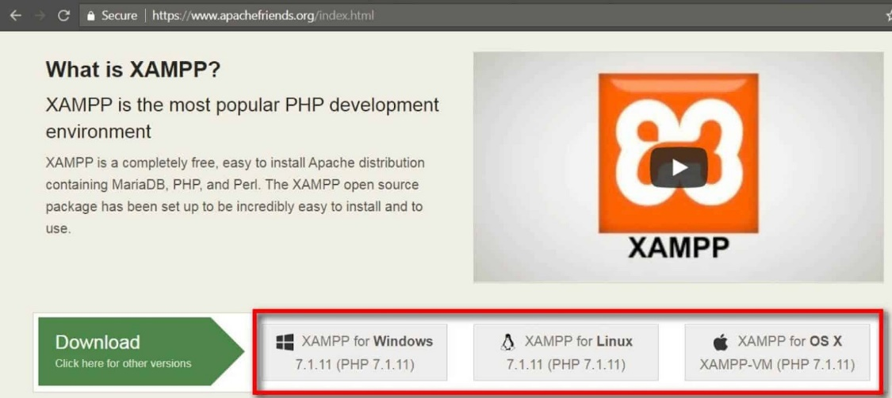

Hình 2: Giới thiệu về Xampp

Apache: Là một chương trình máy chủ, dùng để giao tiếp với các giao thức HTTP. Apache chạy tốt trên mọi hệ điều hành.

Mysql: Là hệ quản trị cơ sở dữ liệu, được dùng để lưu trữ thông tin của một website. Mỗi website có thể sử dụng một hoặc nhiều cơ sở dữ liệu.

PHP: Là ngôn ngữ kịch bản trên phía Server, dùng để xử lý các thao tác của người dùng và làm việc trực tiếp với cơ sở dữ liệu (Database).

Perl:﻿ Là một tầng cao hơn, một ngôn ngữ lập trình năng động hơn. Sử dụng rộng rãi trong lập trình mạng và quản trị hệ thống. Ít phổ biến cho mục đích phát triển web, Perl thích hợp với nhiều ứng dụng.

Xampp là một công cụ tuyệt vời cho bất kỳ ai muốn có một development server đầy đủ và nhanh chóng. Nhưng bên cạnh đó Xampp rất dễ cài đặt, nên nó không có các tính năng bảo mật như production server.

## **1.3 Thư viện Bootstrap**

Bootstrap là 1 framework có chứa HTML, CSS, và JavaScript cho phép người dùng dễ dàng thiết kế website theo 1 chuẩn nhất định, tạo các website thân thiện với các thiết bị.

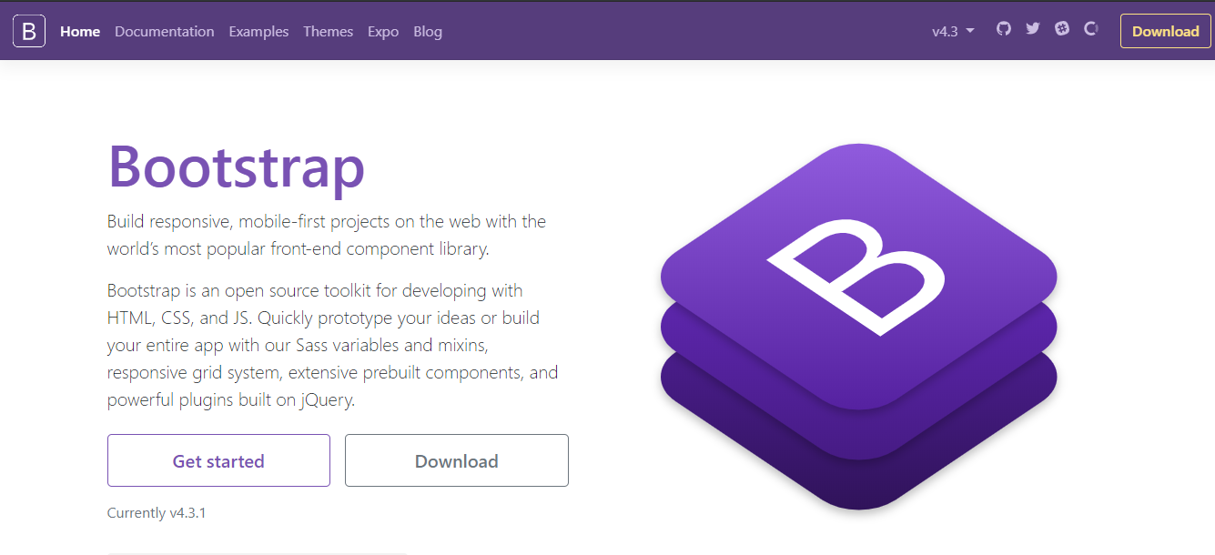

Hình 3: Giới thiệu về Bootstrap

Bootstrap được tạo ra tại Twitter vào giữa năm 2010. Trước khi chính thức trở thành một framework mã nguồn mở, Bootstrap được biến đến như là bản thiết kế của Twitter. Sau một vài tháng đi vào phát triển, Twitter đã tổ chức Tuần lễ Hack đầu tiên và hàng loạt các nhà phát triển ở mọi trình độ đã tham gia vào dự án. Và trong hơn một năm sau đó, Bootstrap giống như một bản hướng dẫn style dành riêng cho việc phát triển các công cụ nội bộ phục vụ cho công ty trước khi nó được phát hành chính thức, và nó vẫn đóng một vai trò như vậy cho đến ngày nay.

Kể từ lần đầu tiên được phát hành vào Thứ 6 ngày 19 tháng 8 năm 2011 tới nay, đã có tới hơn 20 lần phát hành, bao gồm cả 2 bản viết lại chính của phiên bản 2 và phiên bản 3. BootStrap 2 đã thêm tính năng responsive như một stylesheet tùy ý. Đến khi xây dựng Bootstrap 3 đã viết lại thư viện một lần nữa để tích hợp tính năng responsive một cách mặc định.

* Ưu điểm của Bootstrap :
  + Tiết kiệm thời gian: Boostrap giúp thiết kế giao diện tiết kiệm rất nhiều thời gian. Các thư viện Bootstrap có những đoạn mã sẵn sàng áp dụng vào website. Không tốn nhiều thời gian để tự viết code cho giao diện.
  + Tùy biến cao: Có thể dựa vào Bootstrap và phát triển nền tảng giao diện của chính mình. Bootstrap cung cấp hệ thống Grid System mặc định bao gồm 12 cột và độ rộng 940px. Có thể thay đổi, nâng cấp và phát triển dựa trên nền tảng này.
  + Responsive Web Design: Với Bootstrap, việc phát triển giao diện website để phù hợp với đa thiết bị trở nên dễ dàng hơn bao giờ hết. Đây là xu hướng phát triển giao diện website đang rất được ưu chuộng trên thế giới.

## **1.4 Thư viện JQUERY**

JQuery là một thư viện kiểu mới của JavaScript, được tạo bởi John Resig vào năm 2006 với phương châm: Viết ít hơn, làm nhiều hơn.

jQuery thực hiện nhiều nhiệm vụ mà nếu dùng JavaScript thông thường thì sẽ tốn rất nhiều dòng mã lệnh. jQuery cũng có khả năng thực hiện các tính năng phức tạp, như các cuộc gọi AJAX (được sử dụng để kết nối với máy chủ web tự động mà không nhất thiết phải tải lại trang) và thực thi DOM (mô hình đối tượng tài liệu).

jQuery là thư viện JavaScript phổ biến nhất vì vậy người ta thường dùng jQuery để xây dựng ứng dụng website. Nhiều công ty lớn cũng dùng jQuery đó là Google, Microsoft, IBM và Netflix.

jQuery có thể chạy được trên nhiều trình duyệt bao gồm cả Internet Explorer

**CHƯƠNG 2: PHÂN TÍCH CHỨC NĂNG**

## **Phía người dùng**

### **2.1.1 Chức năng xem chi tiết sản phẩm**

* Khi truy cập vào địa chỉ của website, người dùng có thể trực tiếp chọn các sản phẩm trên trang chủ.

### **2.1.2 Chức năng quản lý giỏ hàng**

* Người dùng có thể lựa chọn sản phẩm trực tiếp trên trang chủ sau đó thêm vào giỏ hàng.
* Người dùng có thể xóa sản phẩm không mong muốn trong giỏ hoặc cập nhật số lượng sản phẩm trong giỏ hàng.

### **2.1.3 Chức năng thanh toán**

* Để thanh toán đơn hàng yêu cầu người sử dụng phải đăng ký tài khoản tại website
* Khi đã lựa chọn 1 hoặc nhiều sản phẩm cần thanh toán trong giỏ hàng. Người sử dụng thực hiện thanh toán.
* Người sử dụng điền thông tin cần thiết để thanh toán
* Khi thanh toán xong sẽ hiển thị đơn hàng vừa thanh toán.

### **2.1.4 Chức năng quản lý tài khoản**

* Người dùng có thể đăng ký tài khoản khi trỏ chuột đến biểu tượng user bên phải biểu tượng tìm kiếm trên header các trang để chọn đăng ký tài khoản. Sau đó điền đầy đủ thông tin để hoàn tất việc đăng ký.
* Đăng nhập: người dùng lựa chọn đăng nhập và điền thông tin email, mật khẩu để thực hiện đăng nhập.
* Quản lý tài khoản : người dùng có thể lựa chọn quản lý tại biểu tượng user để có thể vào trang quản lý tài khoản
  + Tổng quan theo dõi về đơn hàng đã đặt
  + Cập nhật thông tin : email, họ tên, số điện thoại, địa chỉ
  + Các sản phẩm bán chạy

## **2.2 Phía quản trị viên**

### **2.2.1 Chức năng quản lý danh mục**

* Admin có thể thêm, sửa, xóa danh mục sản phẩm.
* Cập nhật trạng thái public/private của danh mục muốn hiển thị trên trang chủ
* Cập nhật trạng thái public/private của danh mục hiển thị sản phẩm có đánh giá tốt.

### **2.2.2 Chức năng quản lý sản phẩm**

* Admin có thể thêm, sửa, xóa sản phẩm.
* Với mỗi sản phẩm có thể cập nhật : tên, mô tả, nội dung, danh mục, giá cả, khuyến mại theo phần trăm, số lượng, ảnh hiển thị, lựa chọn sản phẩm là sản phẩm nổi bật cho từng sản phẩm.
* Cập nhật trạng thái public/private để lựa chọn hiển thị sản phẩm.

### **2.2.3 Chức năng quản lý đơn hàng**

* Admin có thể thực hiện xem, xóa đơn hàng.
* Thực hiện chọn đã xử lý đơn hàng đối với các đơn hàng đang chờ xử lý để theo dõi đơn hàng nào đã hoàn thành.
* Chọn xem thống kê doanh thu theo ngày hoặc theo gian khoảng thời gian.

### **2.2.4 Chức năng quản lý kho hàng**

* Thực hiện cập nhật hoặc xóa sản phẩm trong kho hàng
* Cập nhật trạng thái public/private để lựa chọn hiển thị sản phẩm.
* Cập nhật trạng thái nổi bật/không để lựa chọn hiển thị sản phẩm nổi bật.
* Sắp xếp các sản phẩm trong kho theo hàng còn tồn theo số lượng hoặc hàng bán chạy theo số lần bán

## **2.3 Biểu đồ Use Case**

### **2.3.1 Use Case tổng quát**

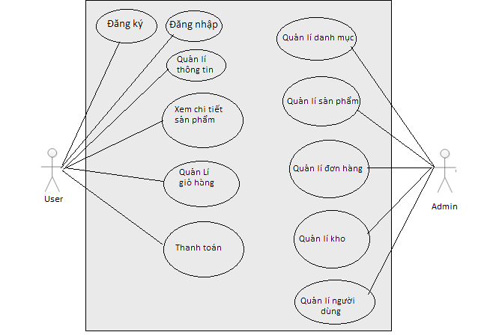

Hình 4: Biểu đồ Use Case tổng quát

### **2.3.2 Use Case đăng nhập**

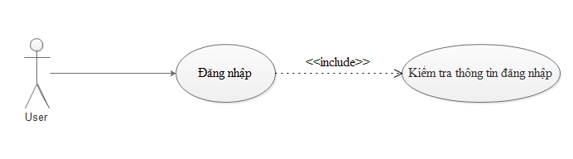

Hình 5: Biểu đồ Use Case đăng nhập

|  |  |
| --- | --- |
| Tên Use Case | Đăng nhập |
| Tác nhân | Admin, người dùng |
| Điều kiện đầu vào | Tác nhân chưa đăng nhập vào hệ thống |
| Kết quả đầu ra | Tác nhân đăng nhập thành công |
| Mô tả | Use Case cho phép đăng nhập vào hệ thống |

Bảng 1: Mô tả Use Case đăng nhập

|  |  |  |
| --- | --- | --- |
| STT | Thực hiện | Hành động |
| 1 | Tác nhân | Chọn chức năng đăng nhập |
| 2 | Hệ thống | Hiển thị giao diện đăng nhập |
| 3 | Tác nhân | Nhập email, mật khẩu vào giao diện đăng nhập |
| 4 | Hệ thống | Kiểm tra email và mật khẩu, nếu đúng thì hệ thống sẽ chuyển tới trang chủ với trạng thái đã đăng nhập, nếu sai thì chuyển sang dòng khác |

Bảng 2: Dòng chính Use Case đăng nhập

|  |  |  |
| --- | --- | --- |
| STT | Thực hiện | Hành động |
| 5 | Hệ thống | Thông báo đăng nhập không thành công do nhập sao email hoặc mật khẩu |
| 6 | Hệ thống | Trả về giao diện đăng nhập |

Bảng 3: Dòng khác Use Case đăng nhập

### **2.3.3 Use Case quản lý danh mục**

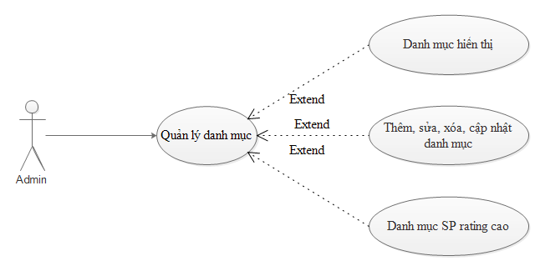

Hình 6: Biểu đồ Use Case quản lý danh mục

|  |  |
| --- | --- |
| Tên Use Case | Quản lý danh mục |
| Tác nhân | Admin |
| Điều kiện đầu vào | Admin đã đăng nhập hệ thống |
| Kết quả đầu ra | Các thông tin về danh mục sản phẩm được cập nhật trong cơ sở dữ liệu |
| Mô tả | Use Case cho phép xem, thêm, sửa, xóa, đổi trạng thái danh mục hiển thị và danh mục sản phẩm rating cao |

Bảng 4: Mô tả Use Case quản lý danh mục

|  |  |  |
| --- | --- | --- |
| STT | Thực hiện | Hành động |
| 1 | Admin | Chọn quản lý danh mục trên trang chủ quản trị |
| 2 | Hệ thống | Hiển thị giao diện quản lý danh mục |
| 3 | Admin | Chọn kiểu tác động: thêm, sửa, xóa, đổi trạng thái danh mục hiển thị và danh mục sản phẩm rating cao |
| 4 | Hệ thống | Hiển thị kết quả, trả về danh sách danh mục đã được cập nhật |

Bảng 5: Dòng chính Use Case quản lý danh mục

|  |  |  |
| --- | --- | --- |
| STT | Thực hiện | Hành động |
| 5 | Hệ thống | Thông báo lỗi khi thực hiện tác động không hợp lệ |

Bảng 6: Dòng khác Use Case quản lý danh mục

### **2.3.4 Use Case quản lý sản phẩm**

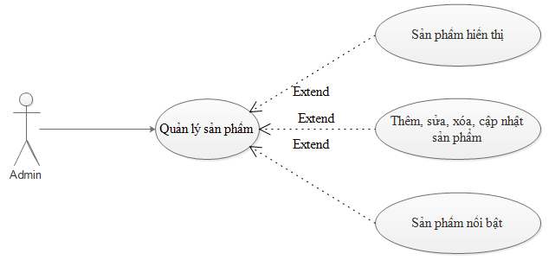

Hình 7: Biểu đồ Use Case quản lý sản phẩm

|  |  |
| --- | --- |
| Tên Use Case | Quản lý sản phẩm |
| Tác nhân | Admin |
| Điều kiện đầu vào | Admin đã đăng nhập hệ thống |
| Kết quả đầu ra | Các thông tin về sản phẩm được cập nhật trong cơ sở dữ liệu |
| Mô tả | Use Case cho phép xem, thêm, sửa, xóa, đổi trạng thái sản phẩm hiển thị và sản phẩm nổi bật |

Bảng 6: Mô tả Use Case quản lý sản phẩm

|  |  |  |
| --- | --- | --- |
| STT | Thực hiện | Hành động |
| 1 | Admin | Chọn quản lý sản phẩm trên trang chủ quản trị |
| 2 | Hệ thống | Hiển thị giao diện quản lý sản phẩm |
| 3 | Admin | Chọn kiểu tác động: thêm, sửa, xóa, đổi trạng thái sản phẩm hiển thị và sản phẩm nổi bật |
| 4 | Hệ thống | Hiển thị kết quả, trả về danh sách sản phẩm đã được cập nhật |

Bảng 7: Dòng chính Use Case quản lý sản phẩm

|  |  |  |
| --- | --- | --- |
| STT | Thực hiện | Hành động |
| 5 | Hệ thống | Thông báo lỗi khi thực hiện tác động không hợp lệ |

Bảng 7: Dòng khác Use Case quản lý sản phẩm

### **2.3.6 Use Case quản lý đơn hàng**

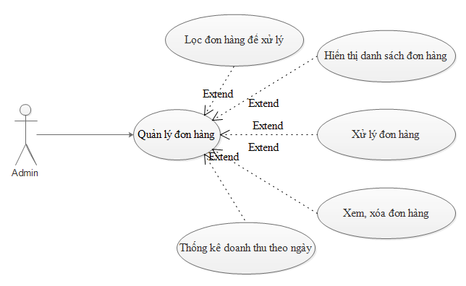

Hình 8: Biểu đồ Use Case quản lý đơn hàng

|  |  |
| --- | --- |
| Tên Use Case | Quản lý đơn hàng |
| Tác nhân | Admin |
| Điều kiện đầu vào | Đã đăng nhập |
| Kết quả đầu ra | Thông tin thay đổi được cập nhật vào cơ sở dữ liệu |
| Mô tả | Use Case cho phép người dùng thực hiện xem, xóa đơn hàng, lọc các đơn hàng theo tình trạng xử lý, xử lý các đơn hàng chờ và thống kê doanh thu theo thời gian. |

Bảng 8: Mô tả Use Case quản lý đơn hàng

|  |  |  |
| --- | --- | --- |
| STT | Thực hiện | Hành động |
| 1 | Admin | Chọn đơn hàng |
| 2 | Hệ thống | Hiển thị giao diện danh sách đơn hàng |
| 3 | Admin | Thực hiện thao tác : xem, xóa, xử lý, lọc đơn hàng và chọn ngày tháng theo dõi doanh thu |
| 4 | Hệ thống | Hiển thị danh sách đơn hàng khi đã xử lý |

Bảng 9: Dòng chính Use Case quản lý đơn hàng

### **2.3.7 Use Case quản lý kho**

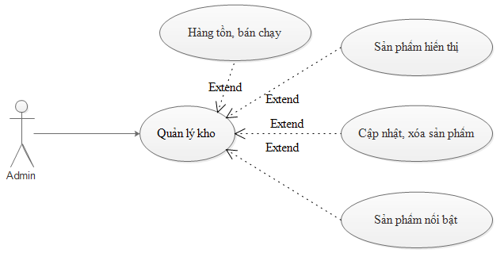

Hình 9: Biểu đồ Use Case quản lý kho

|  |  |
| --- | --- |
| Tên Use Case | Quản lý kho |
| Tác nhân | Admin |
| Điều kiện đầu vào | Admin đã đăng nhập hệ thống |
| Kết quả đầu ra | Các thông tin về sản phẩm được cập nhật trong cơ sở dữ liệu |
| Mô tả | Use Case cho phép xem, sửa, xóa, đổi trạng thái sản phẩm hiển thị và sản phẩm nổi bật, sắp xếp các sản phẩm tồn nhiều hoặc các sản phẩm bán chạy |

Bảng 10: Mô tả Use Case quản lý kho

|  |  |  |
| --- | --- | --- |
| STT | Thực hiện | Hành động |
| 1 | Admin | Chọn quản lý kho trên trang chủ quản trị |
| 2 | Hệ thống | Hiển thị giao diện quản lý kho |
| 3 | Admin | Chọn kiểu tác động: Sửa, xóa, đổi trạng thái sản phẩm hiển thị và sản phẩm nổi bật, click chọn sản phẩm bán chạy hoặc hàng tồn |
| 4 | Hệ thống | Hiển thị kết quả, trả về danh sách sản phẩm đã được cập nhật |

Bảng 11: Dòng chính Use Case quản lý kho

|  |  |  |
| --- | --- | --- |
| STT | Thực hiện | Hành động |
| 1 | Hệ thống | Thông báo lỗi khi thực hiện tác động không hợp lệ |

Bảng 12: Dòng khác Use Case quản lý kho

### **2.3.8 Use Case đăng ký**

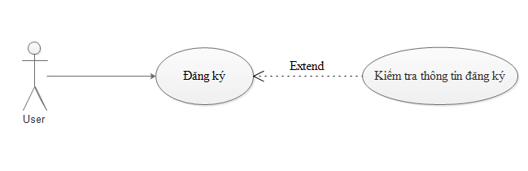

Hình 10:Biểu đồ Use Case đăng ký

|  |  |
| --- | --- |
| Tên Use Case | Đăng ký |
| Tác nhân | Người dùng |
| Điều kiện đầu vào | Không có |
| Kết quả đầu ra | Người dùng có tài khoản thành viên, lưu vào cơ sở dữ liệu |
| Mô tả | Use Case cho phép người dùng đăng ký tài khoản thành viên |

Bảng 13: Mô tả Use Case đăng ký

|  |  |  |
| --- | --- | --- |
| STT | Thực hiện | Hành động |
| 1 | Người dùng | Chọn đăng ký |
| 2 | Hệ thống | Hiển thị giao diện đăng ký thành viên |
| 3 | Người dùng | Điền thông tin cần thiết và đăng ký |
| 4 | Hệ thống | Kiểm tra thông tin, nếu đúng thì lưu vào cơ sở dữ liệu, thông báo đăng ký thành công và trả lại giao diện đăng nhập |

Bảng 14: Dòng chính Use Case đăng ký

|  |  |  |
| --- | --- | --- |
| STT | Thực hiện | Hành động |
| 1 | Hệ thống | Thông báo lỗi khi nhập sai cú pháp hoặc trùng với email đã sử dụng |
| 2 | Hệ thống | Yêu cầu người dùng nhập lại thông tin |

Bảng 15: Dòng khác Use Case đăng ký

### **2.3.9 Use Case xem chi tiết sản phẩm**

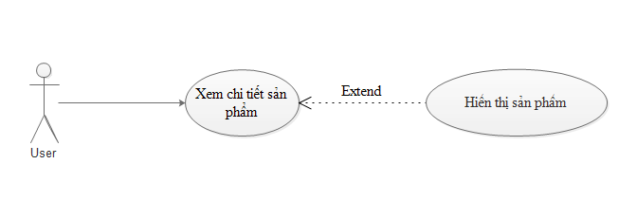

Hình 11: Biểu đồ Use Case xem chi tiết sản phẩm

|  |  |
| --- | --- |
| Tên Use Case | Xem chi tiết sản phẩm |
| Tác nhân | Người dùng |
| Điều kiện đầu vào | Không có |
| Kết quả đầu ra | Người dùng có thể xem chi tiết sản phẩm quan tâm |
| Mô tả | Use Case cho phép người dùng xem được chi tiết sản phẩm |

Bảng 18: Mô tả Use Case xem chi tiết sản phẩm

|  |  |  |
| --- | --- | --- |
| STT | Thực hiện | Hành động |
| 1 | Người dùng | Chọn sản phẩm |
| 2 | Hệ thống | Hiển thị giao diện chi tiết sản phẩm |

Bảng 19: Dòng chính Use Case xem chi tiết sản phẩm

### **2.3.10 Use Case quản lý giỏ hàng**

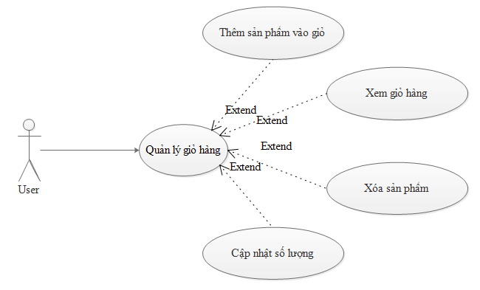

Hình 12: Biểu đồ Use Case quản lý giỏ hàng

|  |  |
| --- | --- |
| Tên Use Case | Quản lý giỏ hàng |
| Tác nhân | Người dùng |
| Điều kiện đầu vào | Không có |
| Kết quả đầu ra | Các sản phẩm cần mua được cập nhật |
| Mô tả | Use Case cho phép người dùng thêm sản phẩm vào giỏ hàng, hiển thị giỏ hàng, xóa sản phẩm không cần thiết và điều chỉnh số lượng sản phẩm để thực hiện thanh toán |

Bảng 20: Mô tả Use Case quản lý giỏ hàng

|  |  |  |
| --- | --- | --- |
| STT | Thực hiện | Hành động |
| 1 | Người dùng | Thêm sản phẩm vào giỏ hàng |
| 2 | Hệ thống | Cập nhật sản phẩm có trong giỏ hàng |
| 3 | Người dùng | Chọn xem giỏ hàng tại biểu tượng giỏ trên header của website |
| 4 | Hệ thống | Hiển thị giao diện giỏ hàng |
| 5 | Người dùng | Thực hiện thao tác : xóa sản phẩm không cần thiết hoặc update số lượng sản phẩm |
| 6 | Hệ thống | Hiển thị giao diện giỏ hàng đã được cập nhật |

Bảng 21: Dòng chính Use Case quản lý giỏ hàng

### **2.3.11 Use Case thanh toán**

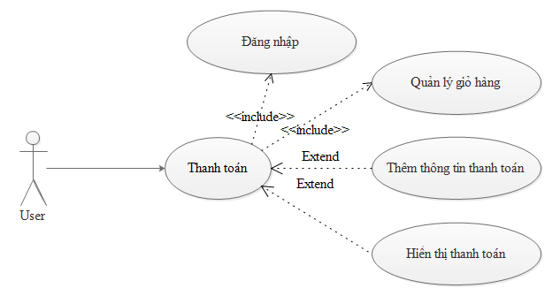

Hình 13: Biểu đồ Use Case thanh toán

|  |  |
| --- | --- |
| Tên Use Case | Thanh toán |
| Tác nhân | Người dùng |
| Điều kiện đầu vào | Đã đăng nhập, đã thêm sản phẩm trong giỏ hàng |
| Kết quả đầu ra | Thông tin thanh toán được cập nhật vào cơ sở dữ liệu với trạng thái chờ xử lý |
| Mô tả | Use Case cho phép người dùng thanh toán sản phẩm cần mua |

Bảng 22: Mô tả Use Case thanh toán

|  |  |  |
| --- | --- | --- |
| STT | Thực hiện | Hành động |
| 1 | Người dùng | Chọn thanh toán tại giỏ hàng |
| 2 | Hệ thống | Hiển thị giao diện thanh toán |
| 3 | Người dùng | Chọn loại thanh toán và điền thông tin cần thiết để thanh toán sau đó thực hiện thanh toán |
| 4 | Hệ thống | Thông báo thanh toán thành công |
| 5 | Hệ thống | Lưu thông tin đơn hàng vào cơ sở dữ liệu với trạng thái chờ xử lý |

Bảng 23: Dòng chính Use Case thanh toán

|  |  |  |
| --- | --- | --- |
| STT | Thực hiện | Hành động |
| 1 | Hệ thống | Nếu thanh toán lỗi trả về thông báo |

Bảng 24: Dòng khác Use Case thanh toán

## **2.4 Biểu đồ tuần tự (sequence)**

### **2.4.1 Chức năng đăng nhập**

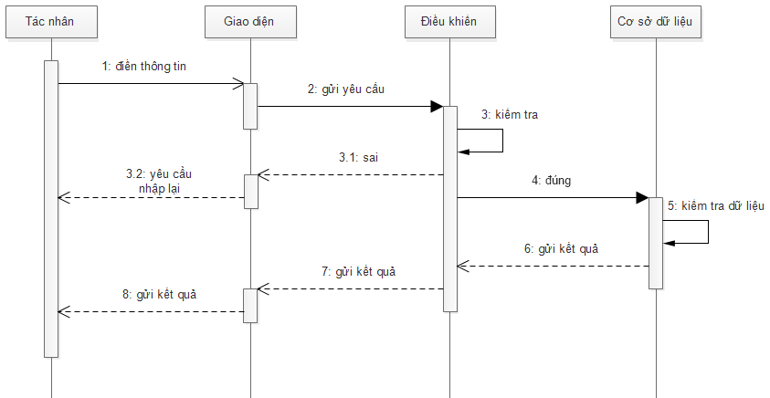

Hình 14: Biểu đồ tuần tự đăng nhập

Các tác nhân ( khách hàng/admin ) sẽ điền thông tin vào giao diện đăng nhập. Giao diện sẽ gửi thông tin tới Controller điều khiển để thực hiện việc kiểm tra. Nếu thông tin gửi tới là sai mẫu quy định của email hoặc số lượng ký tự mật khẩu, Controller sẽ trả về thông báo sai về giao diện để tác nhân nhập lại thông tin. Nếu đúng, Controller sẽ gửi yêu cầu tới Model thực hiện kiểm tra cơ sở dữ liệu sau đó trả kết quả trở lại.

### **2.4.2 Chức năng đăng ký**

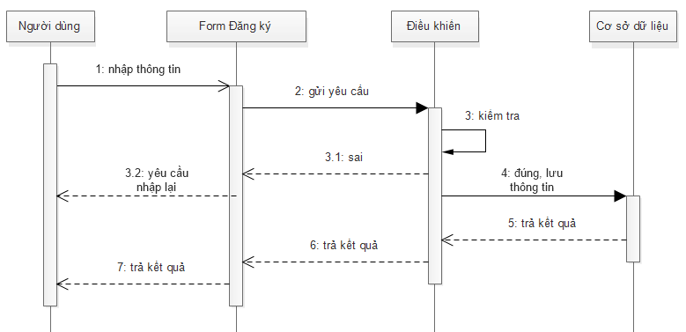

Hình 15: Biển đồ tuần tự đăng ký

Người dùng thực hiện điền thông tin đăng ký vào form đăng ký trên giao diện đăng ký. Sau đó form này sẽ thực hiện gửi thông tin tới Controller điều khiển để thực hiện kiểm tra việc nhập thông tin có đúng quy định hay không. Nếu sai sẽ gửi lại thông báo tới giao diện để người dùng nhập lại. Nếu đúng, Controller sẽ gửi thông tin tới Model để thực hiện nhập dữ liệu rồi trả về kết quả.

### **2.4.3 Chức năng quản lý thông tin**

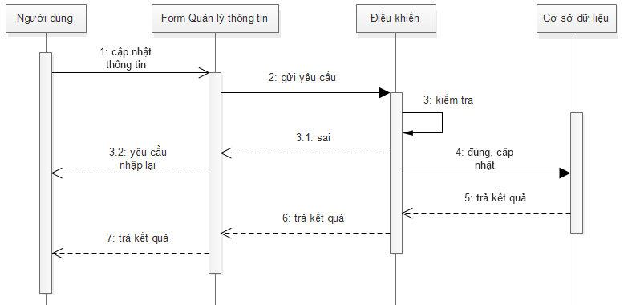

Hình 16: Biểu đồ tuần tự quản lý thông tin

Thành viên đã đăng nhập hệ thống vào quản lý thông tin sẽ điền thông tin cần cập nhật vào giao diện form quản lý thông tin. Form này sẽ gửi yêu cầu tới Controller điều khiển kiểm tra việc cập nhật có đúng theo quy định hay không để xử lý. Nếu sai sẽ trả về thông báo lỗi cho người dùng. Nếu đúng Controller gửi yêu cầu cập nhật tới Model để thực hiện việc cập nhật và trả về kết quả.

### **2.4.4 Chức năng xem chi tiết sản phẩm**

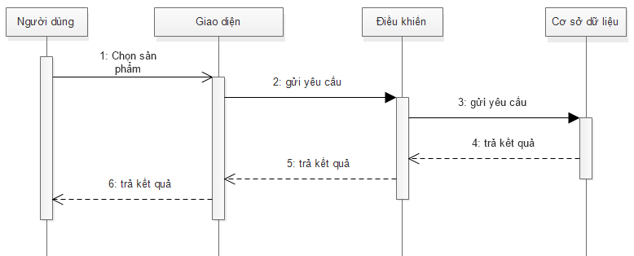

Hình 17: Biểu đồ tuần tự xem chi tiết sản phẩm

Người dùng thực hiện chọn sản phẩm trên giao diện trang chủ hoặc giao diện tìm kiếm… Sau đó giao diện sẽ thực hiển gửi yêu cầu xem tới Controller điều khiển. Controller xử lý gửi yêu cầu tới Model để lấy thông tin từ cơ sở sử liệu cần thiết trả về Controller. Controller sẽ thực hiện chuyển giao diện tới chi tiết sản phẩm và hiển thị kết quả tới người sử dụng.

### **2.4.5 Chức năng đánh giá sản phẩm**

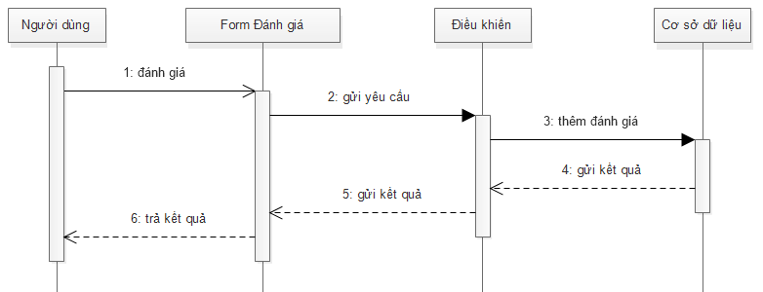

Hình 18: Biểu đồ tuần tự đánh giá

Thành viên sẽ chọn điểm đánh giá và nhập nội dung đánh giá trong form đánh giá trong giao diện chi tiết sản phẩm. Sau đó form đánh giá sẽ gửi yêu cầu tới Controller để thực hiện việc xử lý nội dung để yêu cầu Model nhập thông tin vào cơ sở dữ liệu. Model trả về kết quả tới Controller để Controller thực hiện việc đưa thông tin đánh giá trở lại giao diện hiển thị cho người dùng.

### **2.4.6 Chức năng quản lý giỏ hàng**

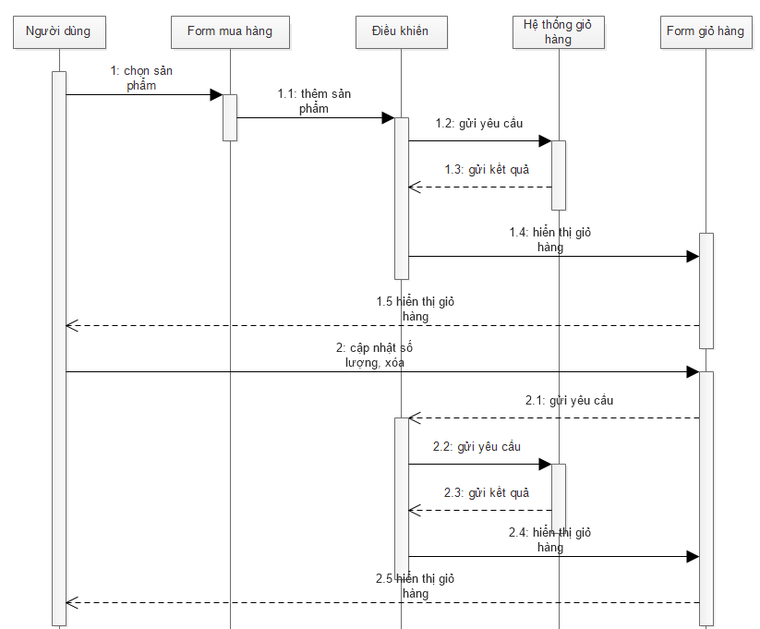

Hình 19: Biển đồ tuần tự giỏ hàng

Người dùng thực hiện mua hàng trong form mua hàng ở giao diện chi tiết sản phẩm hoặc biểu tượng mua hàng trên hình ảnh sản phẩm. Sau đó form mua hàng sẽ gửi thông tin về sản phẩm tới Controller để xử lý thông tin sản phẩm đưa tới hệ thống quản lý giỏ hàng. Hệ thống giỏ hàng sẽ cập nhật thông tin trở lại tới Controller để đưa thông tin tới giao diện giỏ hàng hiển thị cho người dùng.

Người dùng có thể thực hiện cập nhật số lượng hoặc xóa sản phẩm trong giỏ hàng trên giao diện giỏ hàng, form thực hiện trên giao diện giỏ hàng sẽ gửi yêu cầu cập nhật trở lại Controller điều khiển. Controller sẽ gửi yêu cầu cập nhật trở lại hệ thống giỏ hàng để cập nhật. Sau đó hệ thống giỏ hàng sẽ trả kết quả trở lại Controller và hiển thị kết quả cập nhật tới giao diện giỏ hàng để hiển thị cho người dùng.

### **2.4.7 Chức năng thanh toán**

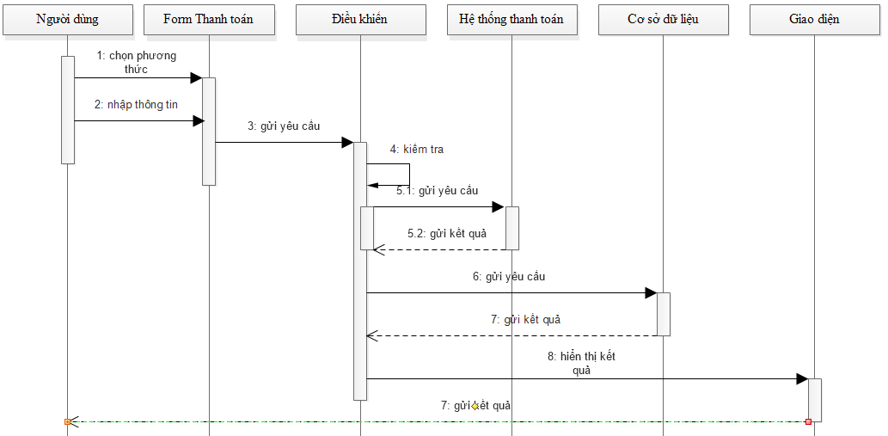

Hình 20: Biểu đồ tuần tự thanh toán

Thành viên khi đã đăng nhập có thể thực hiện thanh toán bằng cách chọn hình thức thanh toán, sau đó nhập thông tin cần thiết vào form thanh toán. Form này sẽ gửi thông tin tới Controller. Nếu là thanh toán online, Controller sẽ gửi yêu cầu xác nhận tới hệ thống thanh toán. Hệ thống thanh toán sẽ gửi về kết quả thành công hay không thành công. Nếu thành công, Controller sẽ đặt trạng thái thanh toán là online, ngược lại sẽ đặt trạng thái thường. Sau đó gửi thông tin tới Model để cập nhật cơ sở dữ liệu. Model trả về kết quả tới Controller để thực hiện việc hiển thị kết quả thanh toán tới giao diện cho người dùng.

## **2.5 Biểu đồ lớp**

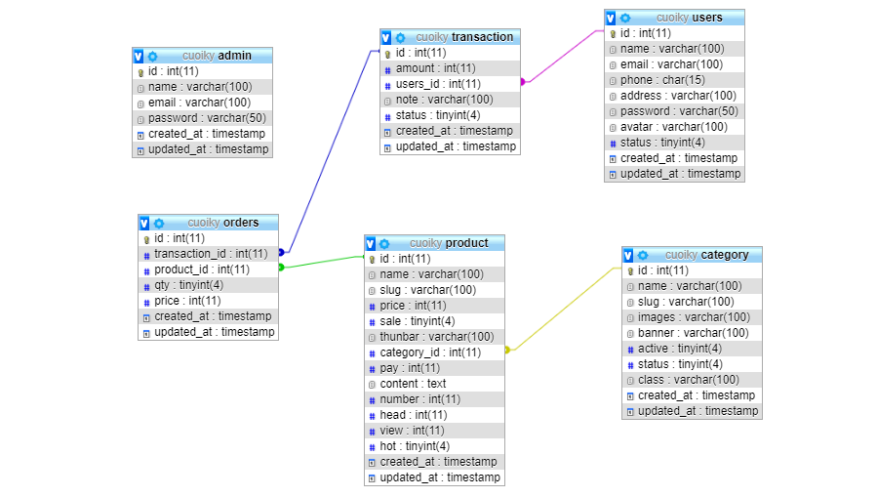

Hình 21: Biểu đồ lớp

* Biểu đồ gồm có 6 lớp:
* admins: tài khoản admins
* users: tài khoản thành viên đăng ký website.
* categories: danh mục sản phẩm
* products: sản phẩm
* transactions: thông tin thanh toán
* order: đơn hàng
* Mỗi danh mục sẽ có nhiều sản phẩm, một sản phẩm có thể có nhiều đánh giá.
* Mỗi thành viên có thể có nhiều đánh giá sản phẩm, có nhiều giao dịch thanh toán.
* Mỗi giao dịch thanh toán sẽ có một đơn hàng, một đơn hàng có thể sẽ có nhiều sản phẩm.

**CHƯƠNG 3: THIẾT KẾ HỆ THỐNG**

## **3.1 Kiến trúc hệ thống**

Hệ thống được thiết kế dựa trên nền tảng ngôn ngữ PHP. Phân chia công việc và nhiệm vũ rõ ràng giữa cơ sở dữ liệu, điều khiển và giao diện hiển thị.

### **3.1.1 Model**

* Admin : Lưu thông tin quản lý Admin
* Category : Lưu thông tin quản lý danh mục
* Order : Lưu thông tin quản lý chi tiết đơn hàng
* Product : Lưu thông tin quản lý danh sách sản phẩm
* Transaction : Lưu thông tin quản lý thông tin giao dịch
* User : Lưu thông tin quản lý danh sách thành viên

### **3.1.2 View**

Tầng view được thiết kế riêng biệt giữa người quản trị và người dùng.

* View phía người quản trị sẽ có các thư mục sau :
* Components, layouts : chứa các file tạo nên khung hình chính của trang quản trị.
* Auth: chứa file đăng nhập quản trị viên
* Category : chứa các file hiển thị quản trị danh mục
* Product : chứa các file hiển thị quản trị sản phẩm
* Transection : chứa các file hiển thị quản trị các giao dịch
* User : chứa file hiển thị danh sách người dùng đăng ký thành viên
* View phía người dùng sẽ có các thư mục sau :
* Components, home và layouts: chứa các file tạo nên khung giao diện của website
* Auth : chứa các file tạo nên các trang xác thực như đăng ký, đăng nhập.
* Product : chứa các file tạo nên các trang về sản phẩm.
* Shoping : chứa các file tạo nên các trang về giỏ hàng và thanh toán
* User : chứa các file tạo nên các trang quản lý tài khoản thành viên

## **3.2 Thiết kế cơ sở dữ liệu**

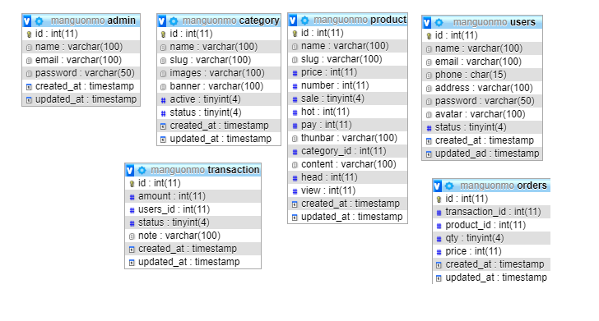

Hình 22: Cơ sở dữ liệu

### **3.2.1 Danh sách các bảng**

|  |  |  |
| --- | --- | --- |
| STT | Tên các bảng | Mô tả |
| 1 | admis | Lưu thông tin admin |
| 2 | categories | Lưu thông tin danh mục |
| 3 | orders | Lưu thông tin đơn đặt hàng |
| 4 | products | Lưu thông tin sản phẩm |
| 5 | transactions | Lưu thông tin hóa đơn giao dịch |
| 6 | users | Lưu thông tin thành viên |

Bảng 25: Danh sách các bảng cơ sở dữ liệu

### **3.2.2 Bảng admins**

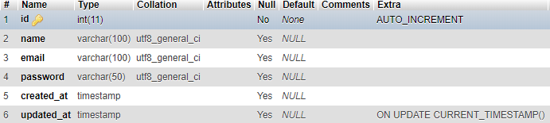Bảng 26: Bảng admins

### **3.2.3 Bảng categories**

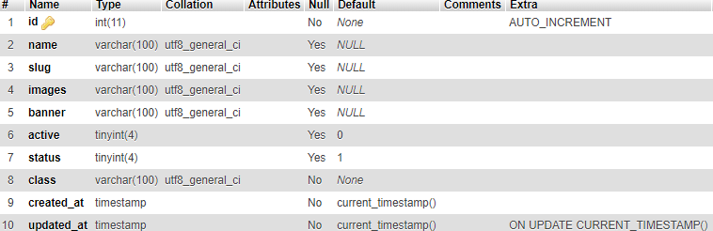Bảng 27: Bảng categories

### **3.2.4 Bảng orders**

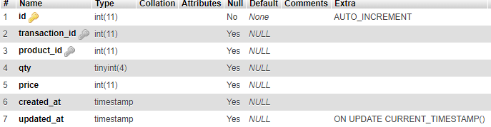Bảng28: Bảng orders

### **3.2.5 Bảng products**

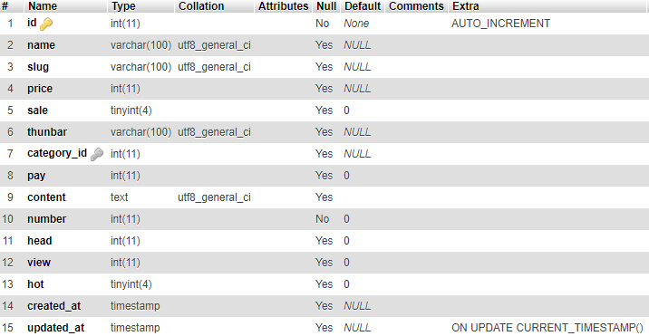

Bảng 29: Bảng products

### **3.2.6 Bảng transactions**

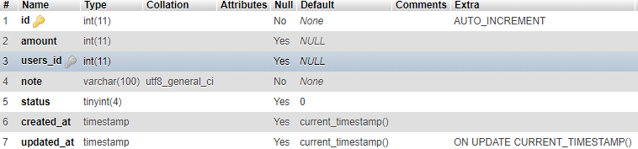Bảng 30: Bảng transactions

### **3.2.12 Bảng users**

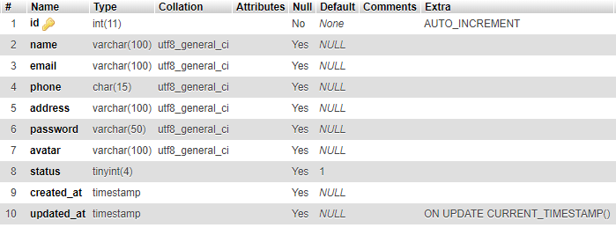Bảng 31: Bảng users

**CHƯƠNG 4: KẾT QUẢ CÀI ĐẶT**

## **4.1 Giao diện người sử dụng**

## **4.1.1 Giao diện trang chủ**

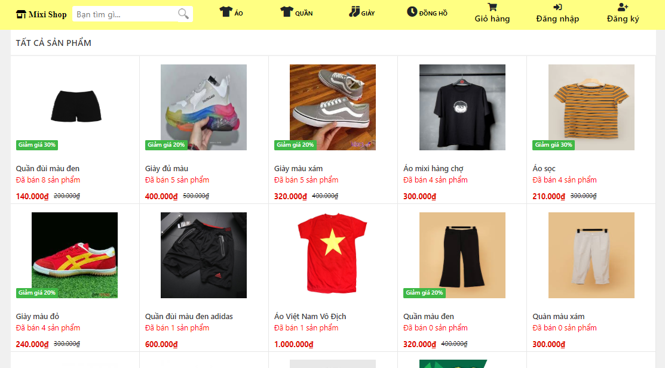

Hình 23: Giao diện trang chủ

## **4.1.2 Giao diện đăng ký**

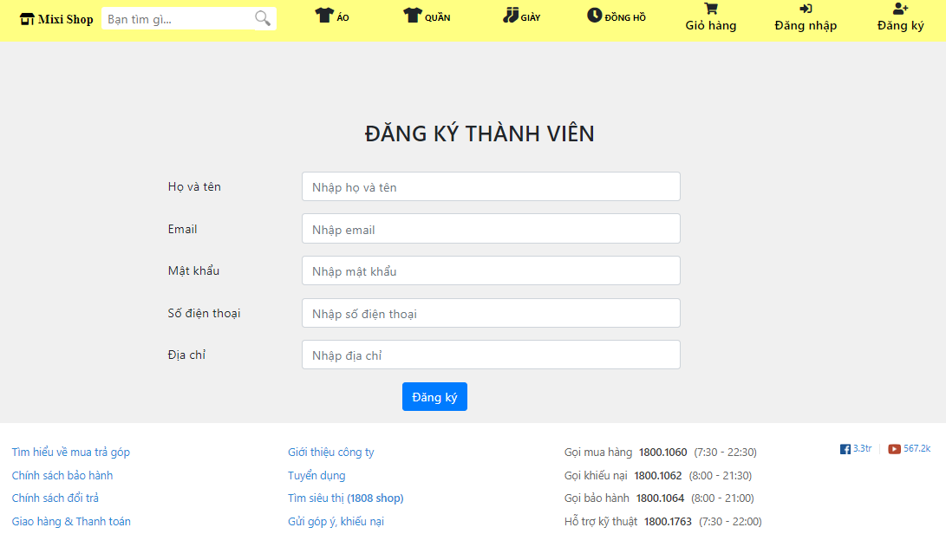

Hình 24: Giao diện đăng ký

## **4.1.3 Giao diện đăng nhập**

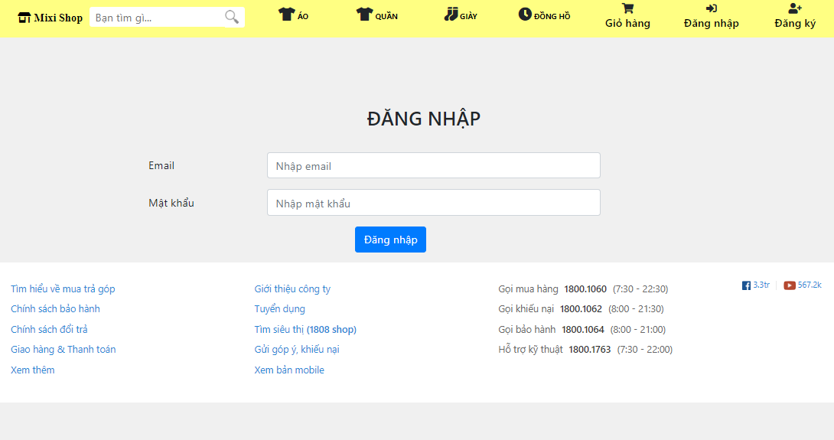

Hình 25: Giao diện đăng nhập

## **4.1.4 Giao diện chi tiết sản phẩm**

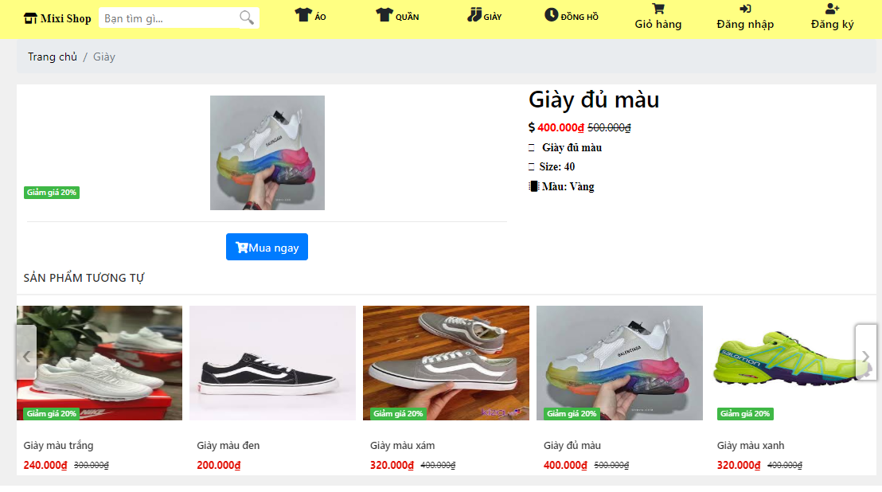

Hình 26: Giao diện chi tiết sản phẩm

Hình 27: Giao diện chi tiết và đánh giá sản phẩm

## **4.1.5 Giao diện giỏ hàng**

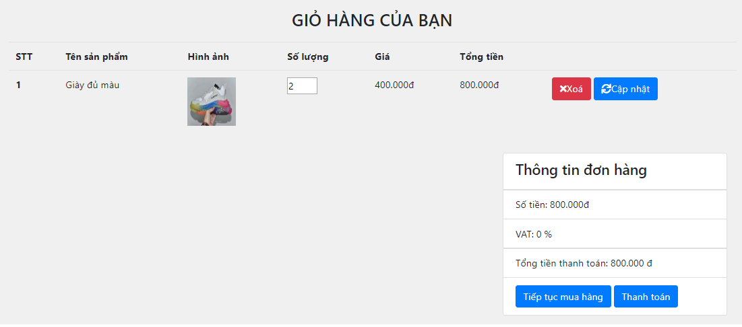

Hình 28: Giao diện giỏ hàng

## **4.1.6 Giao diện thanh toán trực tiếp**

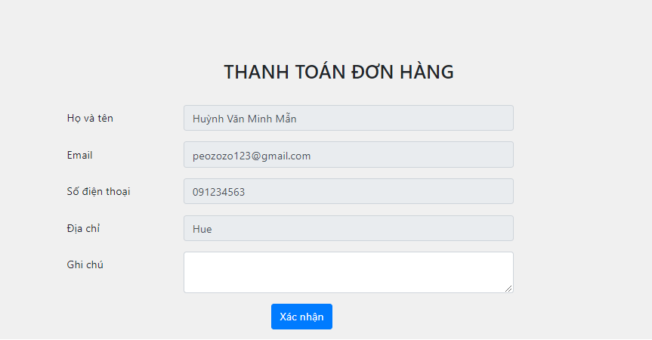

Hình 29: Giao diện thanh toán trực tiếp

## **4.2 Giao diện người quản trị**

## **4.2.1 giao diện đăng nhập quản trị**

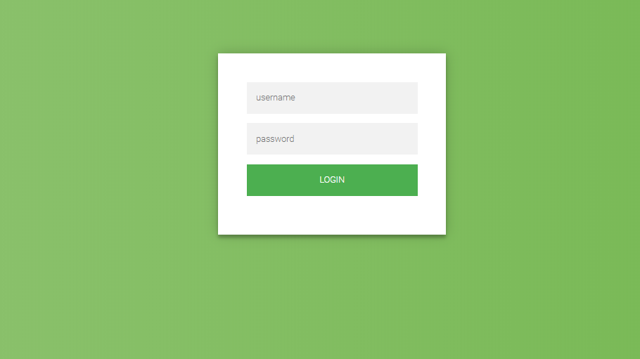

Hình 31: Giao diện đăng nhập quản trị

## **4.2.2 Giao diện tổng quan quản trị**

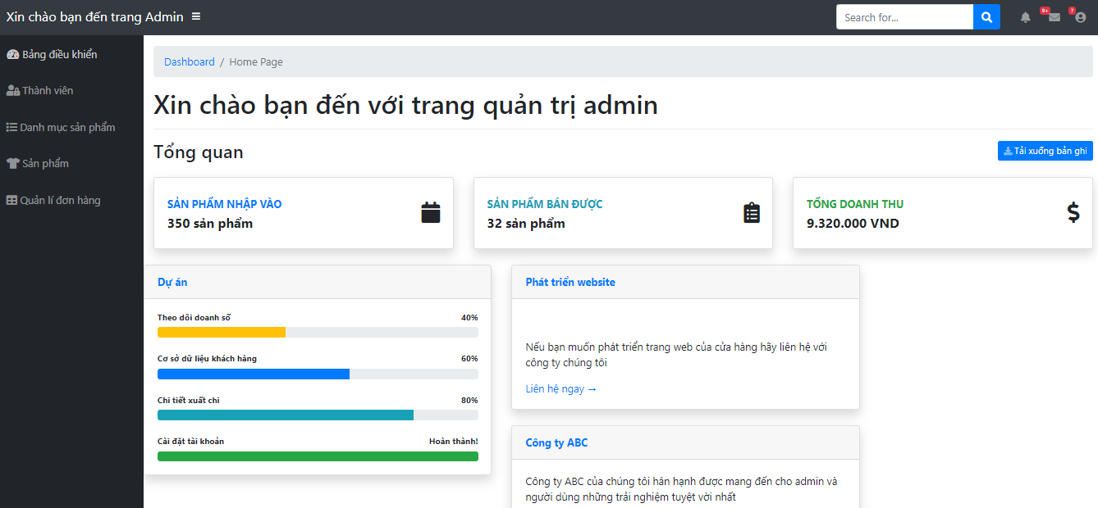

Hình 32: Giao diện tổng quan quản trị

## **4.2.3 giao diện quản lý danh mục**

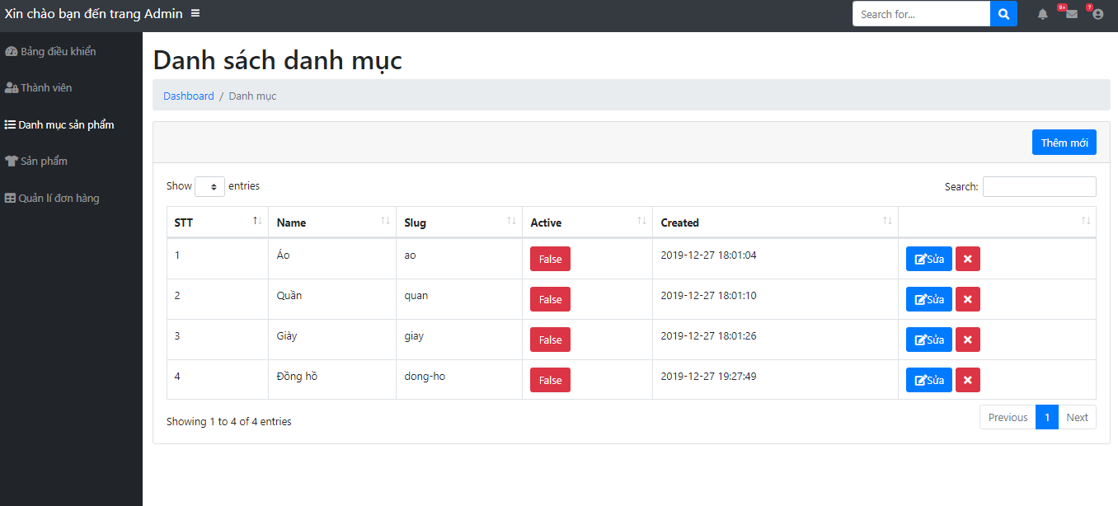

Hình 33: Giao diện quản lý danh mục

## **4.2.4 Giao diện quản lý sản phẩm**

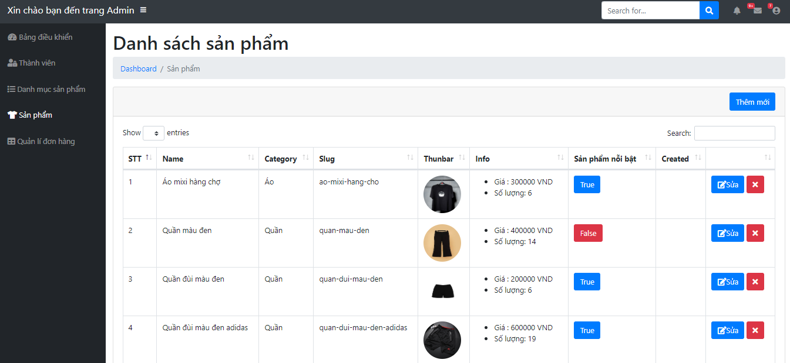

Hình 34: Giao diện quản lý sản phẩm

## **4.2.5 giao diện quản lý đơn hàng**

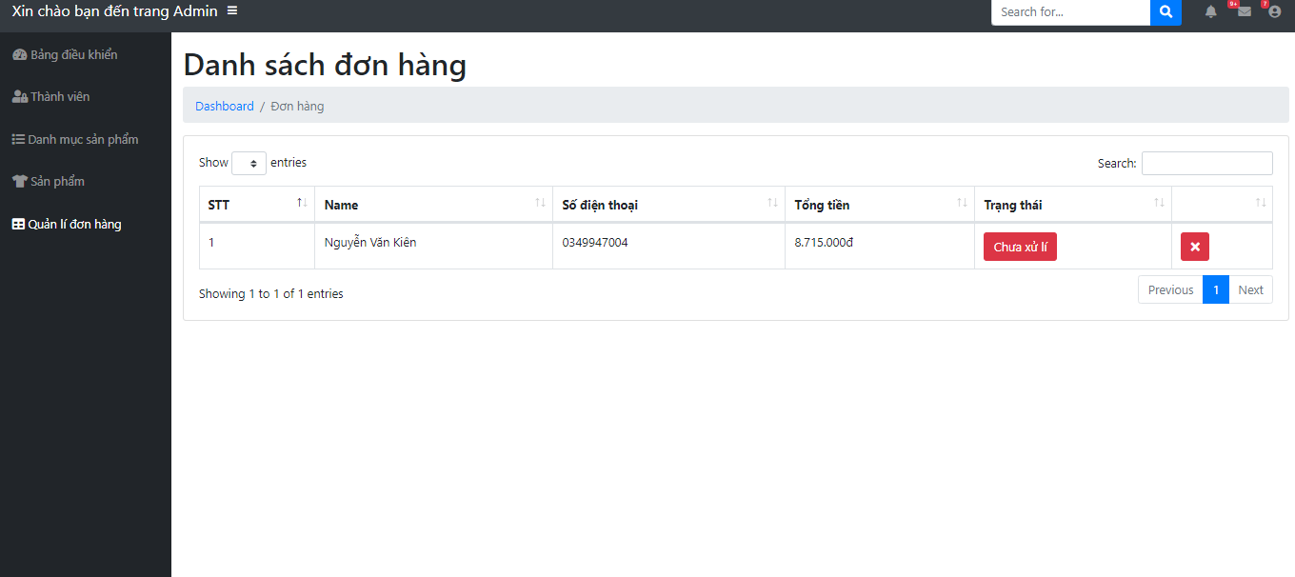

Hình 35: Giao diện quản lý đơn hàng

## **4.2.6 giao diện quản lý người dùng**

Hình 37: Giao diện quản lý người dùng

**CHƯƠNG 5: KẾT LUẬN VÀ PHƯƠNG HƯỚNG PHÁT TRIỂN**

**5.1 Kết luận**

Đề tài đã xác được mục đích phù hợp với yêu cầu của các doanh nghiệp nhỏ và cửa hàng gia dụng ngày càng phát triển với số lượng ngày càng tăng lên ở thành thị lẫn nông thôn. Thực hiện việc phân tích và thiết kế hệ thống với các chức năng cần thiết ở một trang web bán hàng. Tìm hiểu lý thuyết về Laravel framework, PHP, HTML, CSS, giúp đỡ em có thêm kỹ năng nền tảng và mở rộng kiến thức để xây dựng và phát triển ứng dụng website vào cuộc sống.

Hệ thống hoàn thiện được các chứng năng cơ bản của một website bán hàng gia dụng với giao diện khá ưa nhìn, không phức tạp, đơn giản và dễ sử dụng. Có các chức năng hiển thị sản phẩm vừa xem, đánh giá và cho điểm sản phẩm. Thực hiện thanh toán thường và thanh toán online. Gửi email khi đăng ký thành viên và email quên mật khẩu giúp cho khách hàng có thể sử dụng email để đổi mật khẩu khi đã quên. Thống kê được doanh thu sản phẩm đã xử lý.

Bên cạnh đó hệ thống chưa hoàn thiện một chức năng của người sử dụng như xác định cấp độ thành viên thân thiết với website, liên kết đăng nhập bằng các tài khoản xã hội như facebook, google... So sánh giữa các sản phẩm để khách hàng có thể đưa ra sự lựa chon. Tốc độ xử lý chưa cao do chưa tối ưu được lập trình. Quản lý danh mục sản phẩm chưa hợp lý, quản lý kho chưa tối ưu được các vấn đề với điều kiện liên quan như thời gian hàng tồn...

**5.2 Hướng phát triển**

Tiếp tục phát triển và hoàn thiện website với các chức năng như xây dựng liên kết đăng nhập, so sánh sản phẩm trong và ngoài website, thực hiện quản lý kho và khuyến mại với các điều kiện cụ thể theo thời gian. Thống kê cụ thể về sản phẩm trong kho. Thống kê chi phí, lợi nhuận. Thực hiện truy xuất chi phí, doanh thu và lợi nhuận ra word hoặc excel. Tối ưu hóa để cải thiện tốc độ xử lý. Danh mục sản phẩm có thể thực hiện lọc sản phẩm đa thuộc tính...

# TÀI LIỆU THAM KHẢO

[1] PHP: <http://hoclaptrinhweb.org/lap-trinh/hoc-php/227-bai-1-gioi-thieu-ve-ngon-ngu-lap-trinh-php-va-huong-dan-cai-dat.html>

[2] Xampp <https://vi.wikipedia.org/wiki/XAMPP>

[3] Bootstrap <http://getbootstrap.com.vn/about/>

[4] jQuery <https://vi.wikipedia.org/wiki/JQuery>

[5] <https://www.w3schools.com/>

[6] <https://viblo.asia/newest>

# PHỤ LỤC

# DANH MỤC BẢNG BIỂU

Bảng 1: Mô tả Use Case đăng nhập 24

Bảng 2: Dòng chính Use Case đăng nhập 24

Bảng 3: Dòng khác Use Case đăng nhập 24

Bảng 4: Mô tả Use Case quản lý danh mục 25

Bảng 5: Dòng chính Use Case quản lý danh mục 25

Bảng 6: Dòng khác Use Case quản lý danh mục 26

Bảng 7: Mô tả Use Case quản lý sản phẩm 26

Bảng 8: Dòng chính Use Case quản lý sản phẩm 26

Bảng 9: Dòng khác Use Case quản lý sản phẩm 27

Bảng 10: Mô tả Use Case quản lý đơn hàng 28

Bảng 11: Dòng chính Use Case quản lý đơn hàng 29

Bảng 12: Mô tả Use Case quản lý kho 29

Bảng 13: Dòng chính Use Case quản lý kho 30

Bảng 14: Dòng khác Use Case quản lý kho 30

Bảng 15: Mô tả Use Case đăng ký 32

Bảng 16: Dòng chính Use Case đăng ký 32

Bảng 17: Dòng khác Use Case đăng ký 32

Bảng 18: Mô tả Use Case quản lý thông tin 33

Bảng 19: Dòng chính Use Case quản lý thông tin 33

Bảng 20: Dòng khác Use Case quản lý thông tin 34

Bảng 21: Mô tả Use Case 34

Bảng 22: Mô tả Use Case xem chi tiết sản phẩm 35

Bảng 23: Dòng chính Use Case xem chi tiết sản phẩm 35

Bảng 24: Mô tả Use Case quản lý giỏ hàng 38

Bảng 25: Dòng chính Use Case quản lý giỏ hàng 39

Bảng 26: Mô tả Use Case thanh toán 39

Bảng 27: Dòng chính Use Case thanh toán 40

Bảng 28: Dòng khác Use Case thanh toán 40

Bảng 29: Danh sách các bảng cơ sở dữ liệu 50

Bảng 30: Bảng admins 50

Bảng 31: Bảng categories 52

Bảng 32: Bảng orders 52

Bảng 33: Bảng products 54

Bảng 34: Bảng transactions 55

Bảng 35: Bảng users 55

# DANH MỤC HÌNH ẢNH

Hình 1: Mô hình MVC 17

Hình 2: Giới thiệu về Xampp 18

Hình 3: Giới thiệu về Bootstrap 19

Hình 4: Biểu đồ Use Case tổng quát 23

Hình 5: Biểu đồ Use Case đăng nhập 24

Hình 6: Biểu đồ Use Case quản lý danh mục 25

Hình 7: Biểu đồ Use Case quản lý sản phẩm 26

Hình 8: Biểu đồ Use Case quản lý đơn hàng 28

Hình 9: Biểu đồ Use Case quản lý kho 29

Hình 10:Biểu đồ Use Case đăng ký 32

Hình 11: Biểu đồ Use Case quản lý thông tin 33

Hình 12: Biểu đồ Use Case xem chi tiết sản phẩm 35

Hình 13: Biểu đồ Use Case quản lý giỏ hàng 38

Hình 14: Biểu đồ Use Case thanh toán 39

Hình 15: Biểu đồ tuần tự đăng nhập 42

Hình 16: Biển đồ tuần tự đăng ký 42

Hình 17: Biểu đồ tuần tự quản lý thông tin 43

Hình 18: Biểu đồ tuần tự xem chi tiết sản phẩm 44

Hình 19: Biển đồ tuần tự giỏ hàng 45

Hình 20: Biểu đồ tuần tự thanh toán 46

Hình 21: Biểu đồ lớp 47

Hình 22: Cơ sở dữ liệu 49

Hình 23: Giao diện trang chủ 56

Hình 24: Giao diện đăng ký 56

Hình 25: Giao diện đăng nhập 57

Hình 26: Giao diện nội dung trang chủ 57

Hình 27: Giao diện chi tiết 58

Hình 28: Giao diện giỏ hàng 59

Hình 29: Giao diện thanh toán 59

Hình 30: Giao diện đăng nhập quản trị 60

Hình 31: Giao diện tổng quan quản trị 61

Hình 32: Giao diện quản lý danh mục 61

Hình 33: Giao diện quản lý sản phẩm 62

Hình 34: Giao diện quản lý đơn hàng 63

Hình 35: Giao diện quản người dùng 63

# DANH MỤC CÁC THUẬT NGỮ VIẾT TẮT

|  |  |  |
| --- | --- | --- |
| STT | Thuật ngữ viết tắt | Đầy đủ |
| 1 | MVC | Model-View-Controller |
| 2 | HTML | HyperText Markup Language |
| 3 | PHP | PHP: Hypertext Preprocessor |
| 4 | CSS | Cascading Style Sheets |
| 6 | HTTP | HyperText Transfer Protocol |
| 7 | DOM | Document Object Model |
| 8 | AJAX | Asynchronous Javascript and XML |